LOS ÁNGELES TOP
04 Días / 03 noches
DESDE US$ 1,185.00
INCLUYE:
- Traslado IN & OUT del Aeropuerto de Los Ángeles.
- Admisión a Disneyland California (2 días)
- Admisión a Universal Studios Hollywood
- Tarjeta de Asistencia AC35 con ASSIST CARD (04 días).
SOLO SERVICIOS:
FECHA |  | PRECIO POR PERSONA
IN | OUT | SIMPLE | DOBLE | TRIPLE | CUADRUPLE
12-05-2026 | 20-12-2026 | 1,445 | 1185 | 1139 | 1085

Los Ángeles, la ciudad donde los sueños se hacen realidad, es el destino ideal para los amantes de la diversión, el cine y la aventura. Con una oferta infinita de entretenimiento, desde los famosos estudios de cine hasta los parques temáticos de clase mundial, este paquete te llevará a lo más destacado de la ciudad. Vive la emoción de Universal Studios Hollywood y la magia de Disneyland California en un itinerario diseñado para aprovechar al máximo tu tiempo en la ciudad.
Este itinerario es tentativo, se puede cambiar el orden del programa incluso añadir los días que se deseen para hacer más actividades.

Este paquete te garantiza una experiencia completa en Los Ángeles, visitando los dos parques más emblemáticos, Universal Studios Hollywood y Disneyland California,
¡Tu aventura californiana te espera!

PROGRAMA:
- Tarjeta de asistencia: ASSIST CARD, valido para menores de 69 años. Cobertura hasta $35,000 en Asistencia Médica por Enfermedad o por Accidente.
- Traslado IN & OUT del Aeropuerto: Comienza tu experiencia sin preocupaciones con traslados privados entre el aeropuerto y tu hotel, asegurando una llegada y salida cómodas y eficientes.
- Admisión a Universal Studios Hollywood: Vive la magia del cine en Universal Studios Hollywood. Disfruta de las emocionantes atracciones y montañas rusas, y da un paseo por los sets de películas más famosos. ¡No olvides el tour de estudios, donde podrás ver de cerca los secretos de las producciones cinematográficas más icónicas!
- Admisión a Disneyland California (2 días): Disfruta de las atracciones y espectáculos más emblemáticos de los dos parques que Disney Anaheim tiene para ofrecer.

NO INCLUYE:
- La excursión no incluye comidas, bebidas ni traslados a los parques.
- Los tickets no son reembolsables y no se pueden cambiar después de la compra.
- Debe suministrar un correo actual para el envío de los tickets.
- Puede Presentar los tickets de manera digital o impresa, para mayor seguridad impresos.
- El orden de las actividades se puede ver alterado según las fechas de operación de cada servicio.

HOTEL:
Por cuenta del pasajero

ITINERARIO:
Día 1: Llegada a Los Ángeles
Traslado IN del Aeropuerto: Llegada a Los Ángeles y traslado privado al hotel en el área de Hollywood.

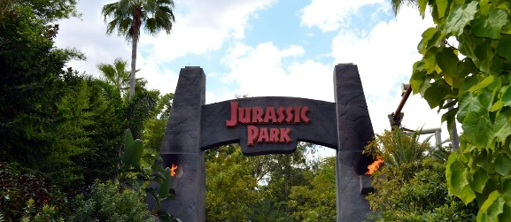

Día 2: Disneyland California (Día 1)
- Mañana y Tarde: Dirígete a Disneyland California para un día de magia, conociendo a tus personajes favoritos, disfrutando de los espectáculos y viviendo la aventura en Space Mountain, Pirates of the Caribbean, y muchas otras atracciones.
- Noche: Disfruta de los espectáculos nocturnos en el parque, como el deslumbrante show de fuegos artificiales.
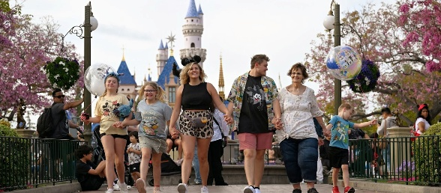

Día 3: Disneyland California (Día 2)
Mañana y Tarde: Regresa a Disneyland California para disfrutar de más atracciones y entretenimiento. Explora Disney California Adventure Park para conocer a los superhéroes de Marvel y disfrutar de espectáculos temáticos.


Día 4: Universal Studios Hollywood
Sal temprano hacia Universal Studios Hollywood, donde podrás disfrutar de una experiencia cinematográfica única con atracciones como el The Wizarding World of Harry Potter, el emocionante Jurassic World y muchos más.
Continúa explorando las atracciones y los sets de cine, y disfruta de un almuerzo en el parque.
Tarde / Noche: Traslado al aeropuerto o extensión de tu estancia para seguir disfrutando de la ciudad.

FIN DE LOS SERVICIOS.

GENERALES:
- Precio por persona en dólares americanos.
- Tarifas no son válidas en fechas especiales, Semana Santa, Fiestas Patrias, Navidad, Año Nuevo, fines de semana largo, feriados ni congresos.
- En fechas especiales, consultar el mínimo de estadía.
- Programa sujeto a variación de las frecuencias de la línea aérea; hasta la emisión del boleto.
- Noches adicionales 10% comisionable; incluido IGV.
- Incentivo $10.00 por pasajero.
- Programa comisionable al 10%.
- Válido para comprar: Hasta agotar stock
- Válido para viajar: Hasta el 20 diciembre 2026.
- Para pagos en SOLES, aplicará según tipo de cambio del día. Consultar.
- Precios especiales para pagos en efectivo, o deposito en cuentas bancarias

